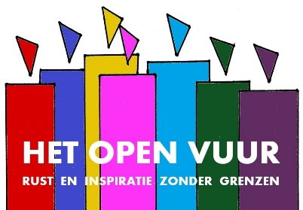
17. Creativiteit - Einstein

1. | Welkom  - Muziek vooraf: Jean Michel Jarre – Oxygene part 4 (4.27 min)  0
2. | Titel  ‘Alles wat goed is, alles wat gelukkig maakt, het kome over ons en het kome over onze wereld.  Welkom rond het Open Vuur, symbool van ons verlangen nieuwe wegen te gaan en bij te dragen aan een betere wereld.  3
3. | Einstein  ‘Creativity is intelligence having fun.’  4
4. | Spiegel en lamp  Wanneer Einstein vastliep in zijn denken, ging hij viool spelen om zijn hoofd een opfrisbeurt te geven en de weg vrij te maken voor nieuwe creativiteit.  - Video: Watch Einstein play Lady Gaga on the violin – ‘Genius’SB51 (0.40 min)  5
5. | Einstein:  (NB: Teksten van dia’s 5-9 kunnen worden voorgelezen, maar wellicht is het beter de stilte te bewaren.)  ‘Logica brengt je van A naar B.  Verbeelding brengt je overal.’  6
6. | ‘De intuïtieve geest is een godsgeschenk en het rationele verstand is een dienaar. We hebben een maatschappij geschapen die de dienaar vereert en het geschenk is vergeten.’  7
7. | ‘Je kunt slechts op twee manieren leven: alsof niets een wonder is en alsof alles een wonder is.’  8
8. | ‘Als je wilt dat je kinderen intelligent zijn, lees ze dan sprookjes voor.  Als je wilt dat ze briljant zijn, lees ze dan nog meer sprookjes voor.’  9
9. | ‘De bron van onze ellende bestaat daarin dat we meer verwachten van laboratoria dan van gebedsruimten.  10
10. | Viool  - Muziek: Einstein plays: Mozart Sonata in B flat major K378 Pt.1 (5.30 min)  16
11. | Viool versieren…  23
12. | Kaarsjes  - Muziek: Vivaldi – A Rain of Tears – Anderson & Roe (4.02 min)  ‘Moge alle levende wezens gelukkig en veilig zijn.’  29  ‘Dat je open mag staan voor de wonderen om je heen en de wonderen diep verscholen in jezelf.  Dat je creatief mag zijn en nieuwe wegen durft te gaan en bij mag dragen aan een betere wereld.  Weet dat de aarde je draagt,  dat je gaat in het licht en de wind je omgeeft.  Dat je de vruchten van je leven proeft en gaat in vrede.’  (Naar Andries Govaart)  30
13. | Graag tot ziens bij het Open Vuur  - Muziek: Jean Michel Jarre – Oxygene part 4 (4.27 min)

Jean Michel Jarre – Oxygene part 4
https://www.youtube.com/watch?v=5DDEl7JnWvo

Watch Einstein play Lady Gaga on the violin – ‘Genius’SB51
https://www.youtube.com/watch?v=IFeI9TN7698

Einstein plays: Mozart Sonata in B flat major K378
https://www.youtube.com/watch?v=BdUaNVPI1nU

Vivaldi – A Rain of Tears – Anderson & Roe
https://www.youtube.com/watch?v=fVv5kGPrqGk

